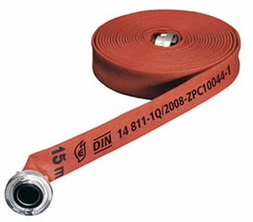
!
HASIČSKÁ SOUTĚŽ

Zveme Vás na hasičskou soutěž

Pohár starosty obce Drhovice

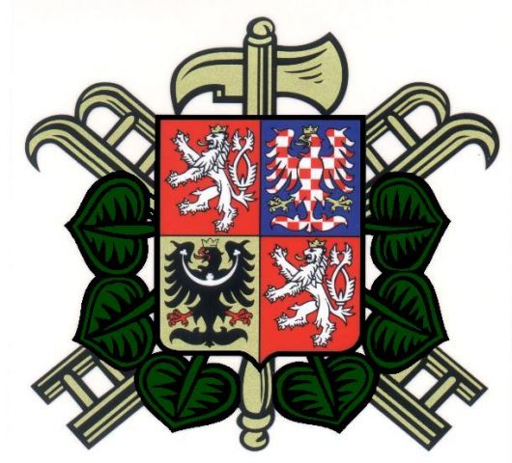

Soutěž se koná dne 23.8.2025 od 13:00 hodin

u Mlýnského rybníka v Drhovicích

Přijďte podpořit své favority. Občerstvení zajištěno.

Program: 12:30 – 13:00 příjezd soutěžních družstev a přihlášení do soutěže
13:00 nástup soutěžních družstev
13:15 zahájení soutěže – štafeta 7x 60 m, požární útok.
Po skončení soutěže volná zábava s kapelou MIX.

Těšíme se na Vás

